**ФЕДЕРАЛЬНОЕ ГОСУДАРСТВЕННОЕ БЮДЖЕТНОЕ ОБРАЗОВАТЕЛЬНОЕ**

**УЧРЕЖДЕНИЕ ВЫСШЕГО ПРОФЕССИОНАЛЬНОГО ОБРАЗОВАНИЯ**

**«МОРДОВСКИЙ ГОСУДАРСТВЕННЫЙ УНИВЕРСИТЕТ им. Н. П. ОГАРЁВА»**

ФАКУЛЬТЕТ ЭЛЕКТРОННОЙ ТЕХНИКИ

КАФЕДРА ЭЛЕКТРОНИКИ И НАНОЭЛЕКТРОНИКИ

**ОТЧЕТ О ЛАБОРАТОРНОЙ РАБОТЕ № 1**

по электронике и микропроцессорной технике

Исследование биполярного транзистора, включенного по схеме с общим эмиттером

Автор отчета__________ (подпись) …………..

Обозначение отчета ЛР ­ 02069964-110304-06-15

Преподаватель ___________ (подпись) …………..

Саранск

2015

**Цель работы** – снятие и анализ входных и выходных характеристик транзистора, включенного с общим эмиттером (ОЭ), определение по ним его *h*-параметров (рисунок 1).

**Теоретическая часть**

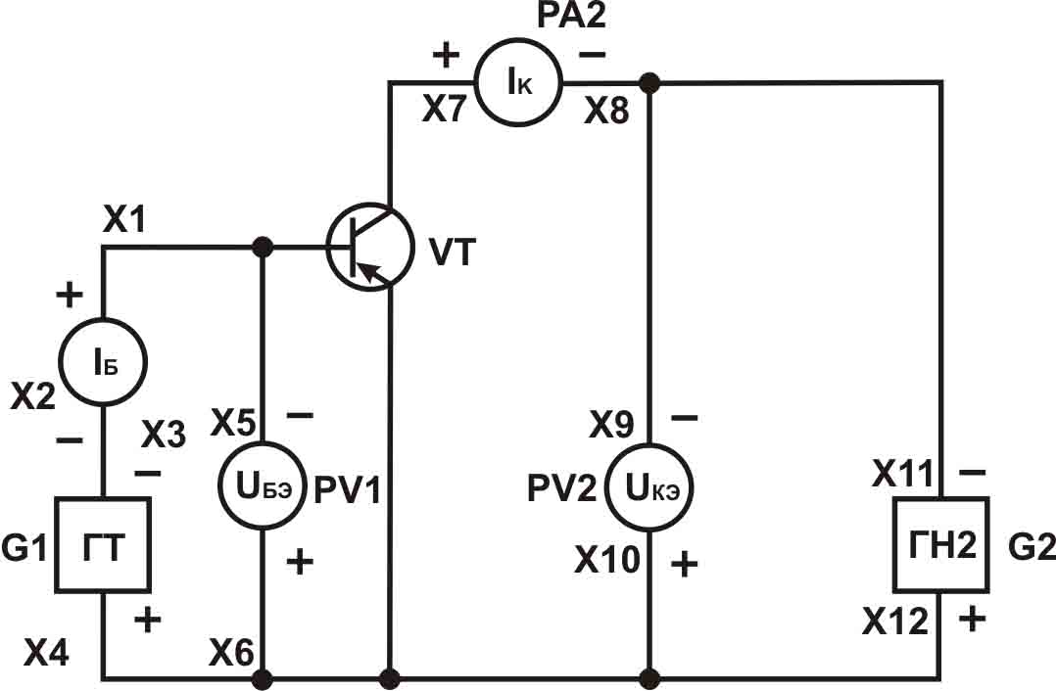

*Рисунок1–Схема транзистора, включенного собщим эмиттером.*

Входными характеристиками транзистора при включении с ОЭ являются зависимости тока базы от напряжения между ней и эмиттером при постоянном напряжении на коллекторе (рисунок 2)при

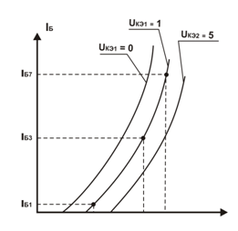

*Рисунок 2–Входные характеристики транзистора с ОЭ.*

Выходные характеристики (рисунок3) представляют собой зависимости тока коллектора от напряжения между ним и эмиттером при постоянных токах базыпри

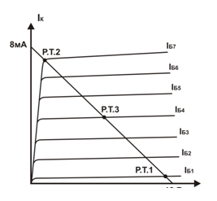

*Рисунок 3–Выходные характеристики транзистора.*

В режимах малых сигналов транзистор, включенный с ОЭ, эквивалентно представляют в виде линейного четырехполюсника (рисунок4), входные и выходные параметры которого связаны следующими уравнениями:

 (1)  (2)

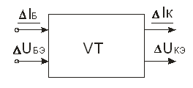

*Рисунок4– Эквивалентное представление транзистора с ОЭ.*

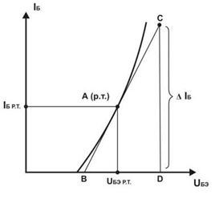

*Рисунок5– Входные характеристики транзистора.*

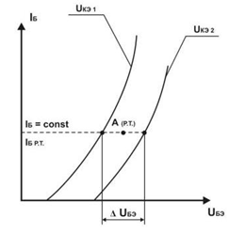

*Рисунок6– Входные характеристики транзистора.*

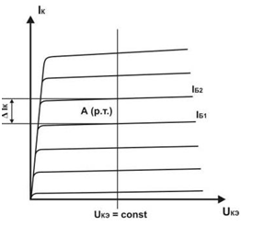

*Рисунок7– Выходные характеристики транзистора.*

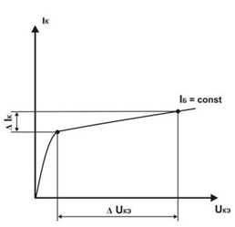

*Рисунок8– Выходные характеристики транзистора.*

Физический смысл *h*-параметров:

*h11Э –* входное сопротивление в режиме короткого замыкания на выходе;

*h12Э* – коэффициент внутренней обратной связи в режиме холостого хода на выходе;

*h21Э* – коэффициент передачи тока в режиме короткого замыкания на выходе;

*h22Э –* выходная проводимость транзистора в режиме холостого хода на входе.

Рассчитываются *h*-параметры для схемы с ОЭ по формулам:

при , (3)

 при , (4)

 при , (5)

 при . (6)

Рабочая точка транзистора в схеме с ОЭ характеризуется следующими параметрами: *IБ Р.Т.*,*UБЭ Р.Т., IК Р.Т., UКЭ Р.Т.*

**Ход выполнения работы**

1. Собрал схему для снятия входных и выходных характеристик транзистора.
2. Снял входные и выходные характеристики; результаты измерений занес в таблицы 1 и 2.

В таблице 1 представлена зависимость напряжения база-эмиттер от тока   
базы при постоянном значении напряжения коллектор-эмиттер. Было выбрано 3различных значений напряжения коллектор-эмиттер: 0В, 12,5В, 25В.

*Таблица 1 – Зависимость тока базы от напряжения база-эмиттер.*

|  |  |  |  |  |  |  |  |
| --- | --- | --- | --- | --- | --- | --- | --- |
| Ток базы Iб, мкА | | 50 | 100 | 200 | 300 | 400 | 500 |
| Напряжение база-эмиттер Uбэ, В при Uкэ, В | 0 | 0,611 | 0,63 | 0,649 | 0,66 | 0,668 | 0,674 |
| 12,5 | 0,714 | 0,734 | 0,734 | 0,777 | 0,791 | 0,802 |
| 25 | 0,717 | 0,735 | 0,735 | 0,78 | 0,794 | 0,806 |

В таблице 2 представлена зависимость тока коллектора от напряжения коллектор-эмиттер при постоянном значении тока базы. Зависимость была получена при 6 различных значениях тока базы.

*Таблица 2 – Зависимость тока коллектора от напряжения коллектор-эмиттер.*

|  |  |  |  |  |  |  |
| --- | --- | --- | --- | --- | --- | --- |
| Напряжение коллектор-эмиттер Uкэ, В | | 5 | 10 | 15 | 20 | 25 |
| Ток коллектора Ik, мА при Iб, мкА | 50 | 9,601 | 9,663 | 9,912 | 10 | 11 |
| 100 | 19 | 19 | 19 | 20 | 21 |
| 200 | 34 | 34 | 35 | 36 | 38 |
| 300 | 47 | 48 | 49 | 50 | 53 |
| 400 | 59 | 60 | 61 | 63 | 67 |
| 500 | 70 | 70 | 72 | 74 | 79 |

1. По данным таблиц 1 и 2 построил входные и выходные характеристики в координатных осях с помощью электронной программы Excel.

*Рисунок9 – Входная характеристика транзистора.*

*Рисунок10 –Выходная характеристика транзистора.*

1. Для определения электрических параметров транзистора в режимах отсечки, насыщения и активном режиме строим на графике выходных характеристик (рисунок11) нагрузочную характеристику. Далее определим на графике точки, которые будут соответствовать режимам работы транзистора.

Точка 1 на графике соответствует режиму отсечки, точка 2 – режиму насыщения, а точка А является рабочей точкой.

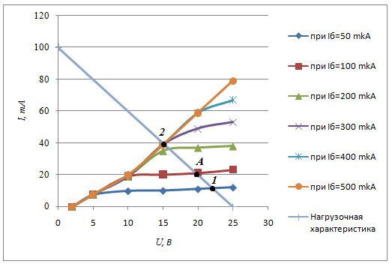

*Рисунок11 – Нагрузочная характеристика.*

Для определения параметров режима отсечки найдем абсциссу и ординату точки 1, соответственно получим значения *UКЭ* и *IК*. В точке 1 нагрузочная характеристика пересекает выходную характеристику, которая была получена при постоянном значении *IБ* = 50 мкА. Для определения параметра *UБЭ* воспользуемся таблицей 1. При *IБ* = 50 мкА и значении *UКЭ*0 *UБЭ* = 0,717 В. Аналогичным образом можно определить параметры для режима отсечки и активного режима. Все полученные данные внесем в таблицу 3.

*Таблица 3 – Параметры при различных режимах работы.*

|  |  |  |  |  |
| --- | --- | --- | --- | --- |
| Режимы | Параметры | | | |
| ***IБ*** | ***UБЭ*** | ***IК*** | ***UКЭ*** |
| Отсечки (р.т. 1) | 50мкА | 0,611В | 11мА | 22В |
| Насыщения (р.т. 2) | 500мкА | 0,806В | 79мА | 14,5В |
| Активный (р.т. А) | 100мкА | 0,734В | 21мА | 20В |

1. Для определения *h*-параметров транзистора выполним необходимые построения и рассчитаем по формулам.

при  (7)

где *h11Э –* входное сопротивление в режиме короткого замыкания на выходе.

Проведем через рабочую точку А касательную к входной характеристике и построим треугольник (рисунок12).

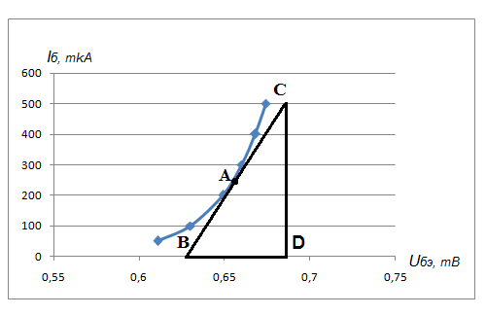

*Рисунок12 – Касательная к входной характеристике.*

Тогда параметр *h11Э*  можно будет рассчитать по формуле (7):

11э = = = = 130 *Ом* (8)

Далее определим параметр *h12Э*.

 при  (9)

где *h12Э* – коэффициент внутренней обратной связи в режиме холостого хода на выходе.

Для определения *h12Э* выберем две входные характеристики, снятые при двух значениях напряжений между коллектором и эмиттером (рисунок13), и проводим линию *IБ=const*при активном режиме, соответствующую холостому ходу на входе транзистора. Затем точки пересечения этой линии с характеристиками проецируем на ось *UБЭ* , *ΔUКЭ=UКЭ2-UКЭ1*, находят *ΔUБЭ* и рассчитывают по формуле значение *h12Э*.

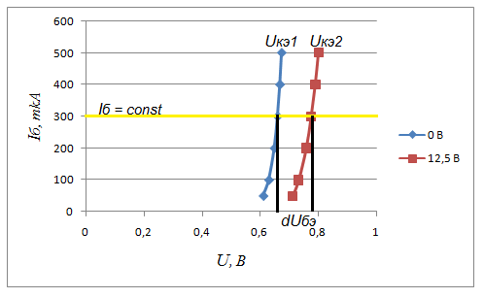

*Рисунок13 – Определение h12.*

Воспользовавшись формулой (9), находим параметр *h12:*

*h12 = == 0,004*(10)

Теперь определим параметр *h21Э*.

 при  (11)

где *h21Э* – коэффициент передачи в режиме короткого замыкания на выходе.

Для определения *h21Э* семейство выходных характеристик вблизи А пересекают линией *UКЭ=const* (рисунок 14), что соответствует короткому замыканию на выходе транзистора. Затем по формуле рассчитывают *h21Э*, определив графически *ΔIК* и *ΔIБ* как разность *IБ2*–*IБ1*.

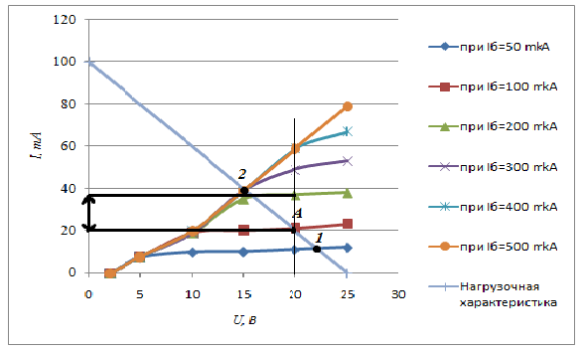

*Рисунок 14 – Определение h21.*

Рассчитаем коэффициент передачи тока по формуле (11):

 (12)

Перейдем к расчету параметра *h22Э*.

 при  (13)

где *h22Э  –* выходная проводимость транзистора в режиме *хх* на входе.

Для определения *h22Э* из семейства выбираем выходную характеристику, снятую при *IБ Р.Т*. Найдем приращение тока коллектора *ΔIК*, вызванное приращением напряжения *ΔUКЭ* на нем при постоянном токе базы (рисунок 15), и по формуле (13) рассчитывают *h22Э*.

*h22Э = ==0,0267 См (14)*

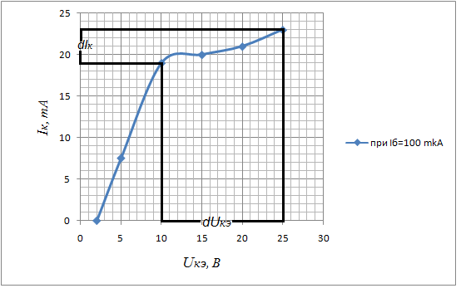

*Рисунок 15 – Определение h22.*

Занесем рассчитанные h-параметры в таблицу 4.

*Таблица 4 – h-параметры в схеме с общим эмиттером.*

|  |  |  |  |  |
| --- | --- | --- | --- | --- |
| Схема с **ОЭ** | Параметры | | | |
|  | ***h11Э,Ом*** | ***h12Э*** | ***h21Э*** | ***h22Э ,См*** |
| 130Ом | 0,004 | 160 | 0,0267 |

1. Провел измерения по пунктам 2-3 при температуре 85°С и получил следующие характеристики.

*Рисунок 16 – Входная характеристика транзистора*

*Рисунок 17 – Выходная характеристика транзистора*

**Вывод**

В ходе выполнения лабораторной работы были сняты входные и выходные характеристики транзистора BC308AP, включенного с общим эмиттером, и по ним определены его h-параметры. Также были сняты входные и выходные характеристики транзистора при температуре 85°С.